教案一：第二课时
★第二课时
［教学要点］
在初步感知课文内容的基础上，揣摩直接表现作者思想感情的语句，体会景物描写中融注的深情，分析作者感情的发展变化。
［教学过程］
一、检查背诵
个体抽查与集体背诵相结合。
二、揣摩关键语句，领悟作者的思想感情
1.提问：请找出最能体现作者感情基调的语句。
学生回答。
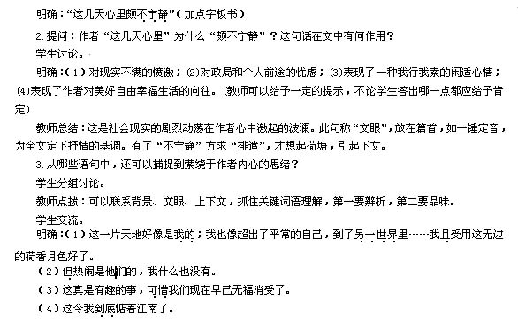
教师点拨：（1）句感慨自己平日身不由己，现在暂得宽余，流露出对环境的不满之情和孤独寂寞的心情。“且”字表明虽只是暂得解脱可又不能不立即逃离现实的心态，透露出一丝喜悦的心情。
（2）句“但”字笔锋陡转，蝉蛙如此“热闹”也不能感染作者，依然难以摆脱绵绵的愁绪，照应了文眼“不宁静”。
（3）句“可惜”又从热闹的采莲盛况中返回灰色的现实，无奈之情溢于言表。
（4）句“到底”流露出作者对江南的依恋。江南是作者的故乡，作者大学毕业后，先后在杭州、台州、温州、宁波等地任教，参加了文学研究会，与叶圣陶、俞平伯等人志同道合，写了不少具有进步倾向的诗和赞美江南灵山秀水的文章，到清华后，常表达出思乡之情，“今晚”，寻求佳境，意在摆脱“不宁静“的心情，忆往怀旧，想借此超然于现实的重压之外，但这同样是不可能的。
三、体察文中景物描写的感情色彩
1.要求学生概括文中作者所写的景物，分析景物描写中寄寓的思想感情。
学生分四组讨论，各组选一代表发言。
明确：文中所写的景物有去荷塘途中的景（曲径、树、月光），荷塘边凝望的景（月下荷塘、塘上月色、荷塘四周），思绪接至千载采莲景。
集体分析第二段，教师示范方法。
（1）筛选出描摹景物的关键词语：“幽僻”“寂寞”“蓊蓊郁郁”“阴森森”。筛选出关键句子：“今晚却很好，虽然月光也还是淡淡的”。
（2）品味：“幽僻”“寂寞”极言环境的寂寥，烘托人物心境的抑郁；“蓊蓊郁郁”加强了浓重的夜晚气氛；“阴森森”虚写，渲染恐怖的氛围。这些景是忧闷郁结的作者的眼中之景，结句虽然“月光淡淡”并不尽如人意，却与作者此刻的感情相合，“今晚却很好”，可见作者心中笼着一层淡淡的愁云。
板书：淡淡的哀愁
四组分别讨论分析月下荷塘、塘上月色、荷塘四周、采莲景，交流，教师可在难点处适当点拨。

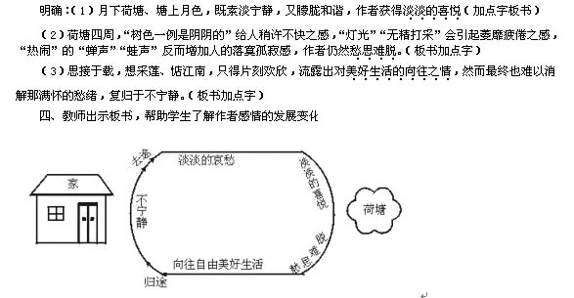

五、探究性阅读
提问：月下荷塘的美景使作者获得了片刻的宁静，但蝉声和蛙声又打破了他内心的宁静，作者的思绪由理想回到现实，似乎可以收尾，为什么还要写一段描写古人采莲和忆起《西洲曲》情景的文字?试结合语境谈谈自己的看法。
学生讨论，交流。
明确：从全文看，这是在游完荷塘往回走的路上想起的，刚游完荷塘，由荷花想到采莲，这顺理成章。游荷塘没有使作者摆脱“不宁静”，于是作者又回忆历史，描绘出了一幅热闹欢快的景象，这不仅反衬出此时的静，更表现了对美好自由生活的向往。“可是我们现在早已无福消受了”，历史只能想想而已。《西洲曲》是以谐音描写一个青年女子思念情人的痛苦。这里呈现了两幅图画，形成“冷”与“热”、“静”与“动”的强烈对比，写出了一个知识分子内心的矛盾与冲突。“这令我到底惦着江南了”一句，是全文的点睛之笔，既是因回忆而勾起了乡思，也含蓄地揭示了“心里颇不宁静”的原因，深切而又微妙地反映了作者想摆脱这种“不宁静”而又摆脱不掉的万分苦恼的心情。
六、放录音，再品全文
1．体会一位知识分子当时的苦闷心情。
2．品味课文“景语”“情语”浑然一体、情景交融的艺术手法。
3．感受作者朴素、精炼、准确生动的语言特点。
七、课堂小结
作者以艺术的笔法，描绘了一幅令人陶醉的月下荷塘美景图：绿叶田田，荷花朵朵，清香缕缕，月色溶溶，像朦胧的幻梦，像缥缈的歌声。作者追求的总是“淡淡的”“恰是到了好处”的意境，展现的是荷塘月色令人“惊异”的美。可以看出，这清新、美丽、宁静的大自然正是作者的精神避难所。同学们，揣摩语言应结合外部语境、内部语境，辨析品味，惟其如此，才会进一步加深对课文思想内容的理解，逐步提高自己的阅读能力。
八、课堂练习（多媒体逐题显示）
阅读课文第3自然段，完成下面的练习。
1.注音

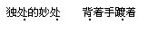

2.“好像是我的”，其实是说
A.没有他人，当然是我的。 B.没有他人，我暂时独有。
C.仿佛我的，其实并非我的。 D.是不是我的并不重要，重要的是我需要占有。
3.“平常的自己”是指
A.一心想投身革命又顾虑重重的自己。 B.一心想逃避现实又于心不忍的自己。
C.在严酷的现实中苦闷彷徨的自己。 D.普普通通的自己。
4.“另一世界”是指
A.豁然开朗的世界。 B.从苦闷彷徨中彻底解脱的世界。
C.没有白色恐怖的世界。 D.理想的世界。
5.对“我爱热闹，也爱冷静；爱群居，也爱独处。”这一句分析正确的一项是
A. 这句话突出了冷静和独处。
B.这句话表面上突出了冷静和独处，实则突出的是热闹和群居。
C.这句话实际上并没有突出什么。
D.以上分析都不对。
6.两个“什么”是指
A.白天愿想的事；白天不愿想的事。
B.夜晚愿想的事；夜晚不愿想的事。
C.令人兴奋的事；令人烦恼的事。
D.所有的事。
7.对“自由人”理解不正确的是
A.自由自在的人。
B.愿怎样想、怎么做就怎么想，怎么做的人。
C.“难得偷来片刻逍遥”的人。
D.“举世皆浊我独清”的人。
8.下面的句子运用比喻修辞手法的一项是
A. 这一片天地好像是我的。
B.我也像超出了平常的自己。
C.弯弯的杨柳的稀疏的倩影，却又像画在荷叶上。
D.树缝里也漏着一两点路灯光，没精打采的，是渴睡人的眼。
参考答案：
1.chǔ chù bēi duó
2.B 3.C 4.B 5.A 6.A 7.D 8.D
九、布置作业（3、4题选做其中一题）
1.练习二解释“通感”修辞手法时，以两句古诗为例，但没有全诗，阅读《读本》P40中臧克家的《春鸟》进一步理解这种感觉转移的艺术效果。
提示：“歌声，像煞黑天上的星星，越听越灿烂，像若干只女神的手一齐按着生命的键”此句将听觉转化为视觉，非常形象。
2.阅读《读本》P39中叶圣陶的《读〈飞〉》和P44正之的《怎样读一篇文章》，借鉴名人读文章的方法和经验。
3.请根据贺知章的《咏柳》提供的情景，展开想象，说说诗中哪些词语带了情感，然后将诗改写成一个写景抒情的散文片断。写300~500字。
碧玉妆成一树高，万条垂下绿丝绦。
不知细叶谁裁出，二月春风似剪刀。
4.朱自清先生将清华园中一个普普通通的荷塘描绘得秀美静谧，令人神往。这缘于作者超人的想象力。试就“圆”这一图形的某一特性入手，展开联想和想象，说明一个人生道理。
提示：“人生就像一个圆，一个空心圆，需要用自己的生命去填满它”——揭示了只有通过奋斗才会换来一个充实、圆满的人生的道理。
“外表的圆满并不能掩饰其内部的空虚”——令人想起“纵然生的好皮囊，腹内原来草莽”的形象和“外强中干”的成语。
“能把自己的起点和终点连接起来的人是最幸福的。”——为人处事要善始善终。
“在事业的圆中，以目标为圆心，以努力为半径，圆的大小总与半径成正比。”——揭示了个人努力与成功的关系。
“正如圆的饱满是因为点的引渡一样，成果的价值便蕴藏在一个个的追求之中”——只有永不停息的奋斗才能开辟未来。
“同样一条直线，贪婪的人把它无限伸展，谦虚的人把它曲成一个圆”——赞谦虚鄙贪婪。
……
（参阅2000.10《语文教学通讯》）
●板书设计
荷塘月色

